ΔΡΑΣΕ ΚΑΙ ΓΡΑΨΕ
ΜΗ ΜΕΝΕΙΣ ΑΠΕΞΩ….

Με αφορμή την Παγκόσμια Ημέρα Ψυχικής Υγείας στις 10 Οκτωβρίου, το οικοτροφείο «ΑΡΕΤΟΥΣΑ» της Α.Μ.Κ.Ε ΞΕΝΙΟΣ ΖΕΥΣ και το Κέντρο Ημέρας Ψυχικής Υγείας Νεάπολης, ΜΚΟ ΑΠΟΣΤΟΛΗ, διοργανώνουν δράσεις σε διάφορα σημεία του Αγίου Νικολάου και της Νεάπολης με σκοπό να μας ενημερώσουν, να μας προβληματίσουν και να μας αφυπνίσουν για θέματα που αφορούν την ψυχική υγεία.
«Τι σας έρχεται στο μυαλό όταν ακούτε τον όρο ψυχική υγεία; Ποια συναισθήματα σας γεννούνται;» είναι δύο από τις ερωτήσεις που μας καλούν να απαντήσουμε,γράφοντας το δικό μας μήνυμα στα «λευκώματα» που έχουν τοποθετήσει σε διάφορα κεντρικά σημεία της πόλης μας από την Τετάρτη 9/10 μέχρι την Παρασκευή 11/10.
Συγκεκριμένα τα «λευκώματα» θα βρίσκονται για τον Άγιο Νικόλαο: στα γραφεία του Δήμου, στο ΚΑΠΗ, στο Κέντρο Ψυχικής Υγείας, στον ΚοιΣΠΕ (Καφέ Ονειρικόν) και στον ΤοΜΥ, στο οικοτροφείο «ΑΡΕΤΟΥΣΑ» της ΑμΚΕ ΞΕΝΙΟΣ ΖΕΥΣ, στο Κέντρο Κοινότητας και στο Κοινωνικό Παντοπωλείο.
Για τη Νεάπολη: στο ΚΑΠΗ, στο Κ.Υ Νεάπολης «Δαλυνάκειο», στο Κέντρο Ημέρας Ψυχικής Υγείας Νεάπολης ΜΚΟ ΑΠΟΣΤΟΛΗ
Επίσης την Πέμπτη 10 Οκτωβρίου 12:00-14:00 στην Κεντρική Πλατεία της Νεάπολης θα βρίσκεται το επιστημονικό προσωπικό των δομών για να λάβει το δικό μας ανώνυμο μήνυμα, να μιλήσει μαζί μας και να απαντήσει στις ερωτήσεις μας.
Κεντρικό μήνυμα αυτής της δράσης είναι «μίλα, ζήτα βοήθεια, δέξου, αντιμετώπισε, πρόλαβε,πρόσφερε, στήριξε, ενθάρρυνε, άκου, αποδέξου, προχώρα, ενημερώσου» με σκοπό να διερευνηθούν οι απόψεις των πολιτών για την ψυχική υγεία ώστε να αποτελέσουν το έναυσμα για προβληματισμό και περαιτέρω δράσεις.

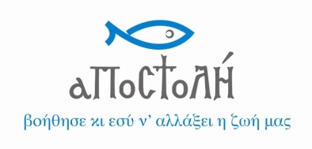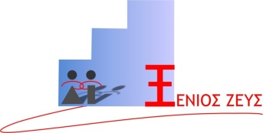

Κέντρο Ημέρας Ψυχικής Υγείας Οικοτροφείο «Αρετούσα»
Ε-mail: neapoli@mkoapostoli.gr E-mail: xenioag2@otenet.gr
Τηλ. Επικοινωνίας: 2841031626 Τηλ. Επικοινωνίας: 2841083103

